**КОНТРОЛЬНАЯ РАБОТА**

**ПО ДИСЦИПЛИНЕ**

**«ПОЖАРНО-ТЕХНИЧЕСКАЯ ЭКСПЕРТИЗА»**

**Выполнил:**

**Вариант №**

## Содержание

Введение 3

Вопрос. Использование хроматографических методов в экспертизе пожаров 4

Практическое задание 1. Исследование методом газожидкостной хроматографии 8

Практическое задание 2. Определение момента короткого замыкания оплавлений медных проводников методом рентгеноструктурного анализа 10

Заключение 12

Список использованной литературы 13

# Введение

В процессе раскрытия и расследования преступлении и при судебном разбирательстве постоянно возникает необходимость решения вопросов, требующих профессиональных знаний в различных отраслях науки, техники, искусства и ремесла. В таких случаях следователи, судьи обращаются к лицам, располагающим такими знаниями, именуемыми специальными.

Сотрудники испытательных пожарных лабораторий в своей деятельности должны быть компетентны при:

* исследовании признаков теплового воздействия на конструкции, оборудование и материалы при пожаре с целью установления места возникновения горения (очага пожара);
* определении действительных (непосредственных) причин, условий и времени возникновения горения;
* исследовании условий и особенностей развития горения при пожаре (горение предметов, материалов, конструкций зданий и сооружений,

различных объектов и т. д.);

* определении условий, средств, способов и особенностей подавления процессов горения на пожарах (тактические методы и приемы пожаротушения, боевое использование пожарной техники);
* установлении имевших место нарушений правил пожарной безопасности, определение причинной связи между этими нарушениями, возникновением пожара и его последствиями;
* определении причастности следов короткого замыкания в электроприборах и электросетях к факту возникновения пожара на объекте.

В ходе выполнения данной работы предполагается формирование вышеуказанных компетенций.

# Вопрос. Использование хроматографических методов в экспертизе пожаров

Виды хроматографии. Обнаружение и исследование остатков нефтепродуктов методом ГЖХ. Подготовка образцов для исследования.

Хроматография — метод разделения и анализа смесей веществ, а также изучения физико-химических свойств веществ. Основан на распределении веществ между двумя фазами — неподвижной (твёрдая фаза или жидкость, связанная на инертном носителе) и подвижной (газовая или жидкая фаза, элюент).

Существуют различные способы классификации хроматографических методов.

По физической природе неподвижной и подвижной фаз:

Жидкостная хроматография (если подвижная фаза жидкая).

Жидкостную хроматографию, в свою очередь, можно разделить в зависимости от агрегатного состояния неподвижной фазы на твёрдожидкофазную (ТЖХ) — неподвижная фаза твёрдая и жидко-жидкофазную хроматографию (ЖЖХ) — неподвижная фаза жидкая. ЖЖХ часто называют распределительной хроматографией.

Газовая хроматография (если подвижная фаза газообразная).

Газовую хроматографию в зависимости от агрегатного состояния неподвижной фазы делят на газоадсорбционную (ГТХ, ГАХ) и газожидкостную (ГЖХ) или газораспределительную.

В зависимости от способа перемещения сорбатов вдоль слоя сорбента:

Проявительный (элюентный) - при его использовании пробу исследуемой смеси вводят порцией в начальной точке (на входе в колонку) в разделительную насадку (сорбент). Под действием потока подвижной фазы зона пробы перемещается вдоль колонки, причём скорости перемещения отдельных компонентов пробы обратно пропорциональны величинам соответствующих им констант распределения.

Фронтальный - при этом разделяемая смесь непрерывно поступает на слой сорбента в начальной точке и, таким образом, фактически играет роль подвижной фазы.

Вытеснительный - методика проведения разделения вытеснительным методом аналогична методике проведения разделения проявительным методом, но без использования несорбирующегося элюента (подвижной фазы). Перемещение хроматографических зон достигается путём вытеснения компонентов разделяемой смеси веществом, которое сорбирует сильнее любого из этих компонентов. Каждый компонент этой пробы вытесняет компоненты, которые взаимодействуют с неподвижной фазой менее сильно, чем он сам.

Электрохроматография - хроматографический процесс, при котором движение заряженных частиц осуществляется под действием приложенного электрического поля. Скорость движения частиц определяется их массой и зарядом.

Для аналитических целей наиболее широко используется элюентный (проявительный) метод хроматографирования.

В зависимости от механизма сорбции.

Хроматография подразделяется на молекулярную, ситовую, хемосорбционную и ионообменную. В молекулярной хроматографии природой сил взаимодействия между неподвижной фазой (сорбентом) и компонентами разделяемой смеси являются межмолекулярные силы типа сил Ван-дер-Ваальса.

К хемосорбционной хроматографии относят осадочную, комплексообразовательную (или лигандообменную), окислительновосстановительную. Причиной сорбции в хемосорбционной хроматографии являются соответствующие химические реакции.

По технике выполнения (характеру процесса) разделяют хроматографию на:

Колоночную (неподвижная фаза находится в колонке).

Плоскостную (планарную) — бумажную и тонкослойную

(неподвижная фаза — лист бумаги или тонкий слой сорбента на стеклянной или металлической пластинке)

Капиллярную (разделение происходит в плёнке жидкости или слое сорбента, размещённом на внутренней стенке трубки)

Хроматографию в полях (электрических, магнитных, центробежных и других сил).

Для установления типа, марки, а иногда и конкретной принадлежности сложных органических смесей нефтяного типа используют метод газожидкостной хроматографии. Характерные особенности состава различных нефтепродуктов, выявляемые данным методом, настолько индивидуальны, что позволяют четко диагностировать, а иногда и идентифицировать исследуемые следы органических жидкостей даже без применения проб сравнения. В то же время по пределу обнаружения газожидкостная хроматография уступает методу люминесцентной спектроскопии, особенно при исследовании деградированных остатков светлых нефтепродуктов. Наибольшие возможности дает метод ГЖХ при анализе светлых нефтепродуктов, представляющих собой смеси углеводородов. Для них можно однозначно установить фракционный состав смеси по температурам кипения начального и конечного компонента в гомологическом ряду нормальных алканов, а по распределению других углеводородов можно устанавливать тип, марку, групповую принадлежность горючей жидкости. Другим важнейшим направлением применения газовой хроматографии является изучение органического вещества природной среды, которое с успехом может быть использовано в экологической и почвоведческой экспертизах. В этом случае изучаются, так называемые «унаследованные структуры» или «хемофоссилии», ведущие свою историю от живого вещества. Распределение этих структур очень специфично для различных типов природного органического вещества. Метод газожидкостной хроматографии рационально применять в тех случаях, когда другие, более экспрессные и простые методы анализа не могут дать однозначной диагностики изучаемых объектов.

Общая аналитическая схема исследования представлена на рисунке 1.

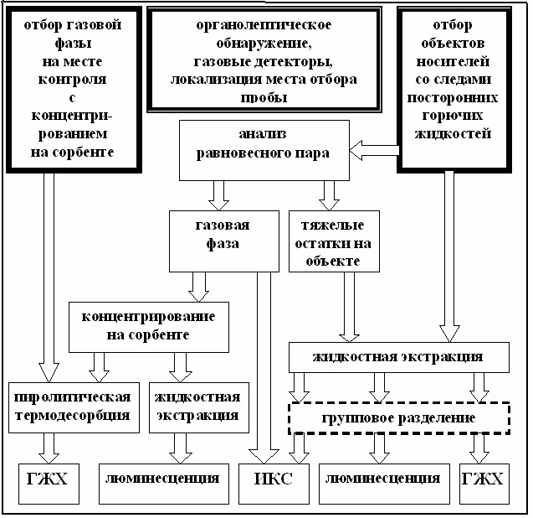

Рисунок 1. Система экспертно-криминалистического исследования следов нефтепродуктов, используемая при проведении различных классов судебных экспертиз

Выделение остатков ЛВЖ, ГЖ из объектов-носителей изъятых на месте пожара проводится в основном экстракционными методами. Следы ЛВЖ и ГЖ из объектов-носителей извлекают путем их растворения в органическом растворителе - экстрагенте. Экстрагенты применяемые для этих целей должны обладать высокой растворяющей способностью, эффективно извлекать остатки ЛВЖ и ГЖ при минимальном растворении компонентов объекта-носителя и продуктов его термической деструкции. Если учитывать, что чаше всего средствами поджога являются светлые нефтепродукты (СНП), то таким требованиям соответствуют обычно применяемые растворители - пентан и гексан. Гексан, используемый в качестве экстрагента должен иметь марку ХЧ или ЧДА (ОСЧ).

Контроль чистоты осуществляется предварительным газохроматографическим анализом. Хроматограмма растворителя хранится в базе данных и используется при расшифровке полученных хроматограмм.

Необходимо отметить, что объекты-носители, поступившие с места пожара, как правило, находятся во влажном состоянии. Однако присутствие воды в объектах не снижает эффективности извлечения остатков ЛВЖ и ГЖ. Извлечение остатков ЛВЖ и ГЖ из проб, поступивших с места пожара, осуществляют как периодическим, так и непрерывным способом экстрагирования.

# Практическое задание 1. Исследование методом газожидкостной хроматографии

Определите смесь веществ по результатам исследования хроматограммы представленной на рисунке 2. Ответ обоснуйте.

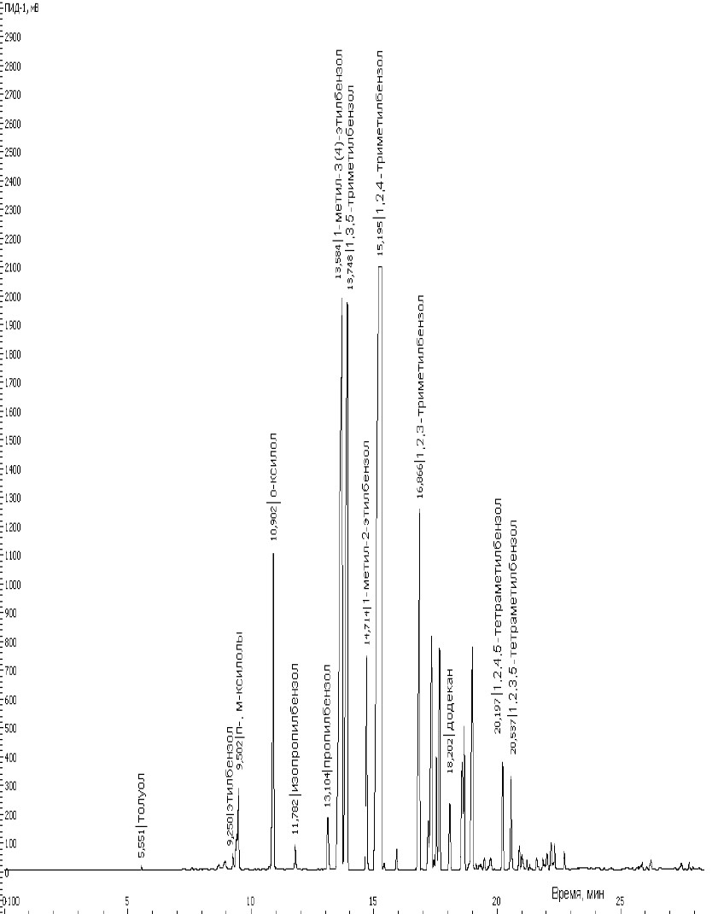

Рисунок 2. Хроматограмма.

Решение:

На хроматограмме видны характерные пики смеси «алканов» и «аренов»: толуол; этилбензол; о-, п-, м-ксилолы; изопропилбензол; пропилбензол; 1-метил-3(4)этилбензол; 1-метил-2-этилбензол; 1, 2, 4триметилбензол; 1, 2, 3-триметилбензол; додекан; 1, 2, 4, 5тетраметилбензол; 1, 2, 3, 5-тетраметилбензол.

При сравнении с эталонными образцами смесь веществ (толуол, этилбензол, о-, п-, м-ксилолы) используется при расшифровке хроматограмм бензинов разных марок, а также присутствие смеси «аренов» (изопропилбензол; пропилбензол; 1-метил-3(4)этилбензол; 1-метил-2этилбензол; 1, 2, 4-триметилбензол; 1, 2, 3-триметилбензол; додекан; 1, 2, 4,

5-тетраметилбензол; 1, 2, 3, 5-тетраметилбензол). В смеси также присутствуют «алканы»: додекан, который также используются при анализе бензинов и растворителей на основе бензина.

Ответ: смесью веществ, представленной на рисунке 1, является бензин, так как смесь «аренов» и «алканов», представленная на хроматограмме используется при расшифровке хроматограмм бензинов разных марок.

# Практическое задание 2. Определение момента короткого замыкания оплавлений медных проводников методом рентгеноструктурного анализа

Сделать вывод о моменте короткого замыкания.

Условия съемки:

Тип трубки: 0,15-БСВ-33-Cu

Бета-фильтр: никелевая фольга 30 мкм

Щель на детекторе: 0,3 мм

Детектор СЕС-06: сцинтилляционный с кристаллом CsI

Программное обеспечение «Радиан» - ЗАО «НТЦ Экспертцентр»

Участок А

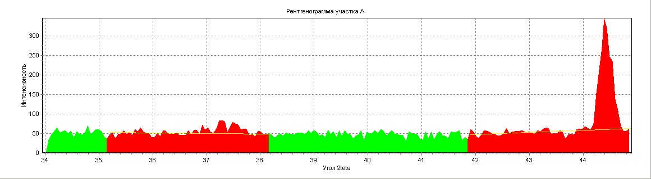

Участок В

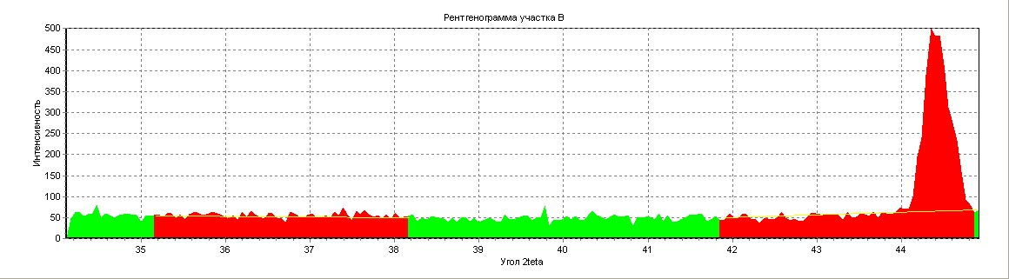

Результаты обработки рентгеннограмм.

|  |  |  |  |  |  |  |
| --- | --- | --- | --- | --- | --- | --- |
| Участок А | | |  | Участок В | | Отношение  (JACu2O/JACu)/(JBCu2O/JBCu) |
| J Cu | J Cu2O | J Cu2O/ J Cu | J Cu | J Cu2O | J Cu2O/ J Cu |
| 1235 | 125 |  | 2630 | 15 |  |  |

Решение:

Проводим вычисления значений отношений JCu2O/ JCu на участках А и В и записываем их в таблицу 1.

После нахождения значений отношений JCu2O/ JCu на участках А и В, находим отношение (JACu2O/JACu)/(JBCu2O/JBCu) и также записываем в таблицу 1.

Таблица 1 Результаты обработки рентгеннограмм.

|  |  |  |  |  |  |  |
| --- | --- | --- | --- | --- | --- | --- |
| Участок А | | |  | Участок В | | Отношение  (JACu2O/JACu)/(JBCu2O/JBCu) |
| J Cu | J Cu2O | J Cu2O/ J Cu | J Cu | J Cu2O | J Cu2O/ J Cu |
| 1235 | 125 | 0,1012 | 2630 | 15 | 0,0057 | 17,75 |

Из результатов видно, что наблюдается постепенное уменьшение соотношения JCu2O/ JCu на разных участках.

Ответ:

На результатах присутствуют признаки локального нагрева в месте контакта, что является одним из признаков, характерных для вторичного короткого замыкания.

# Заключение

В ходе данной контрольной работы по дисциплине «Пожарнотехническая экспертиза» были изучены теоретические положения по использованию хроматографических методов в экспертизе пожаров, а именно освоены виды хроматографии, обнаружение и исследование остатков нефтепродуктов методом ГЖХ и основы подготовки образцов для исследования. Также практическим способом были определены причастности следов короткого замыкания в электроприборах и электросетях к факту возникновения пожара и выявление смеси веществ с помощью газожидкостной хроматографии. Полученные в ходе решения контрольной работы компетенции помогут в дальнейшей службе в пожарной охране, в частности в исследовательских пожарных лабораториях.

# Список использованной литературы